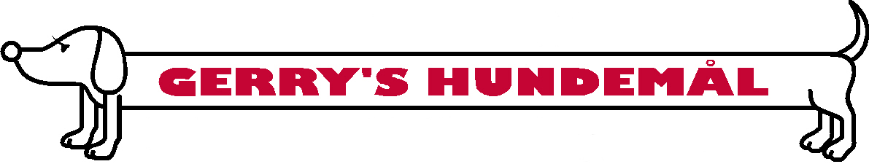
Navn:
Postadresse:
Telefon/epost:
Ordreskjema dato:
Antall | Type | Pris | Beløp
 | Mikro
 | Liten
 | Medium
 | Stor
 | Frakt
 | Total
Produsent og salg: Gerry V. Gulbrandsen
Teigeveien 4E, 1640 Råde, Norway
post@gerrywg.com, telefon +47 917 29 696.
Betaling:
Norsk bankkonto: 1203 45 07765
Paypal: https://paypal.me/GerrysWickets
Internasjonal betaling:
IBAN: NO38 1203 4507 765
BIC (Swift-adresse): DNBANOKKXXX

